**代码自动生成指南**

# 概述

本文档主要是描述通过b2r集成平台，快速进行代码自动生成，最大程度提高开发效率，缩短开发周期，节约开发成本。

# 操作说明

进入b2r后台管理系统，在项目管理模块配置模块信息可进行代码自动生成。

# 操作步骤

## 登录后台管理系统

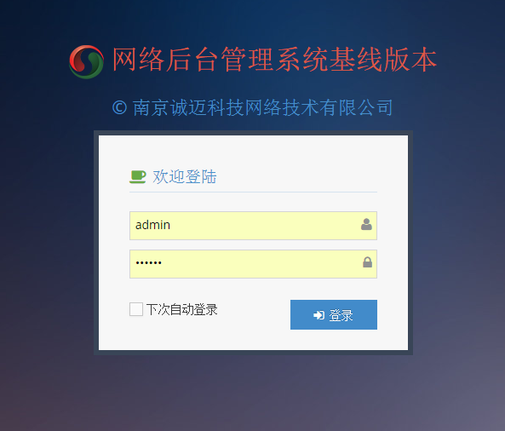

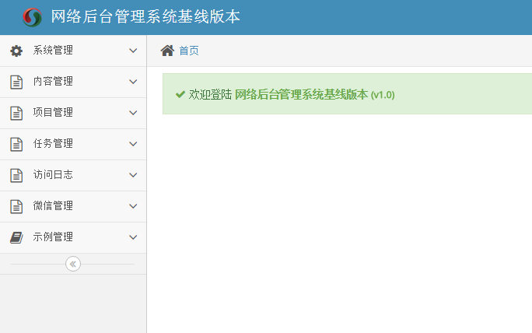

## 新建项目

开发人员可点击菜单栏“添加”按钮，新增项目信息。

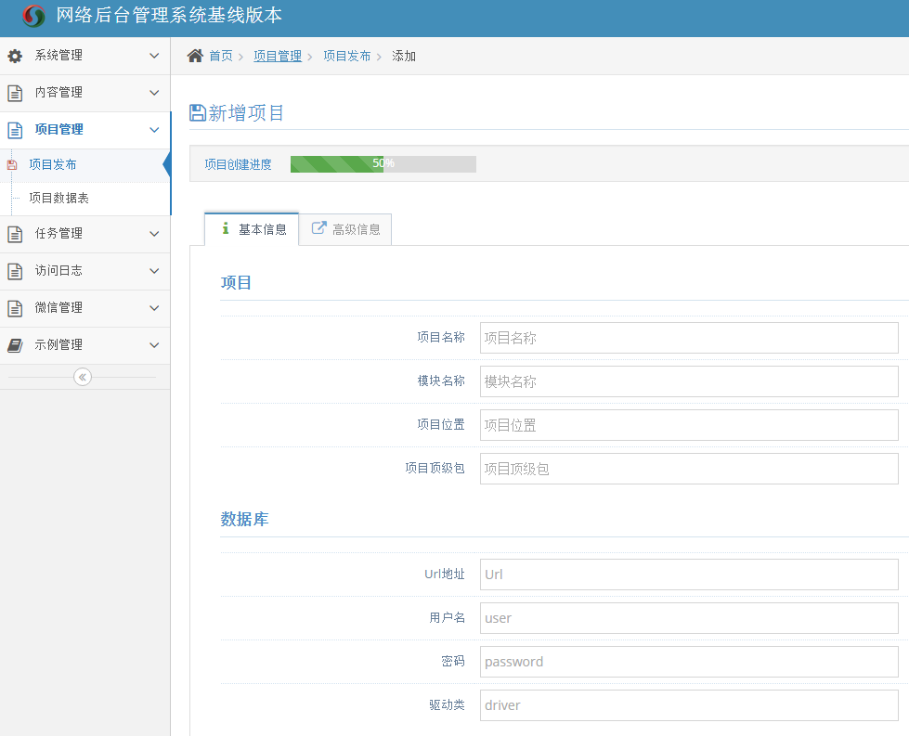

配置项目名称、模块名称、项目位置、项目顶级包、Url地址、用户名、密码以及驱动类等信息。

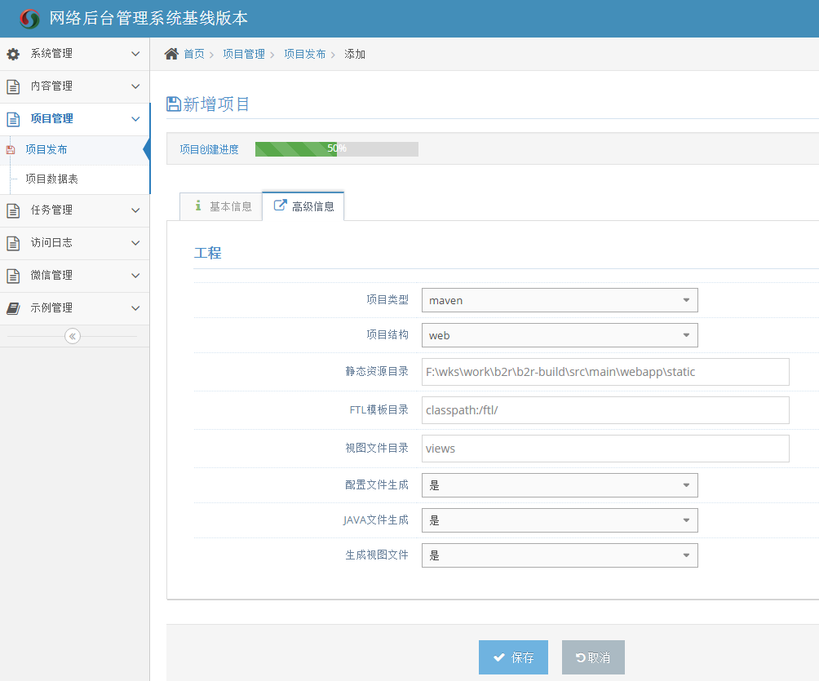

选择项目类型、项目结构、配置静态资源目录、FTL模块目录、视图文件目录，选择是否配置文件生成、是否Java文件生成、是否生成视图文件等内容。

项目信息配置完成后，点击“保存”按钮，可新增项目，在项目发布信息列表中可查询新增信息。

* 基本信息—项目配置信息

项目名称：baseManager

模块名称：demo

项目位置：D://base-Manager

项目顶级包：cn.b2r

* 基本信息—数据库配置信息

Url地址：jdbc:mysql://10.20.81.63:3306/xtkj?useUnicode=true&characterEncoding=utf-8

用户名：root

密码：root

驱动类：com.mysql.jdbc.Driver

* 高级信息—工程配置信息

项目类型：maven

项目结构：web

静态资源目录：F:/wks/work/b2r/b2r-build/src/main/webapp/static

FTL模板目录：classpath:/ftl/

视图文件目录：views

配置文件生成：是

JAVA文件生成：是

生成视图文件：是

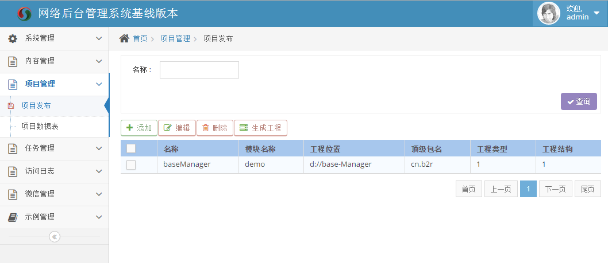

## 编辑项目

开发人员可点击菜单栏“编辑”按钮，编辑项目信息。

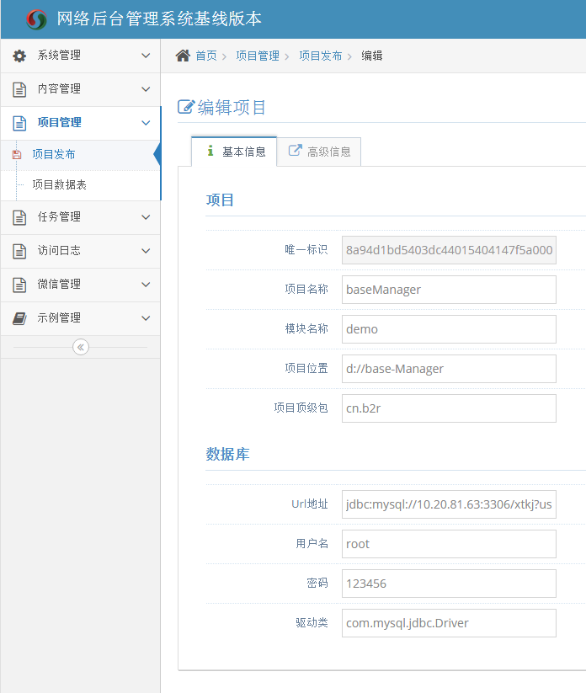

## 删除项目

开发人员可点击菜单栏“删除”按钮，删除项目信息。

## 生成项目

开发人员可点击菜单栏“生成工程”按钮，生成项目工程信息。

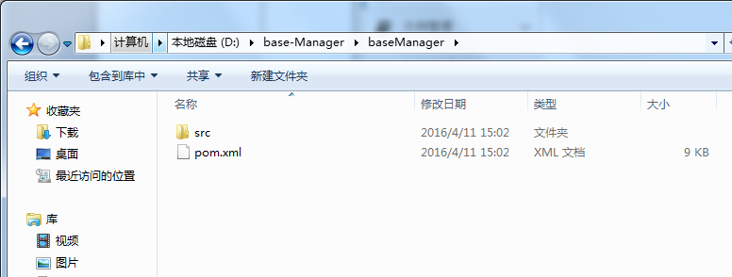

## 新建项目数据表

开发人员可点击菜单栏“添加”按钮，新增项目数据表信息。

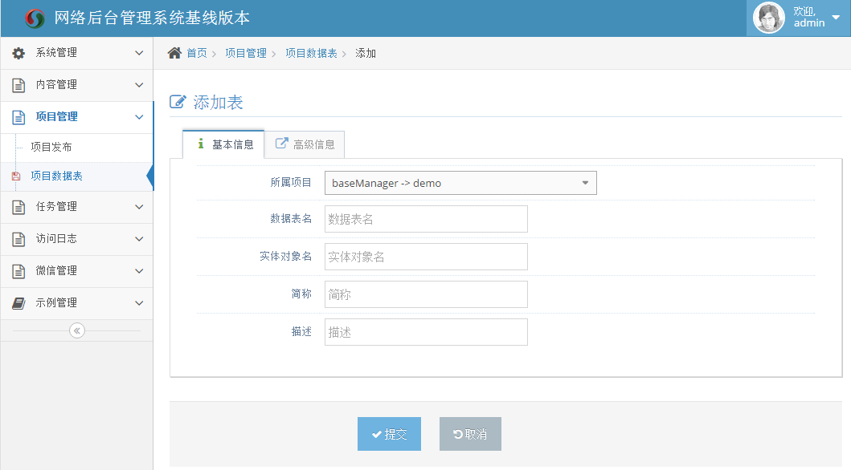

选择所属项目，配置数据表名、实体对象名、简称、描述等基本信息。

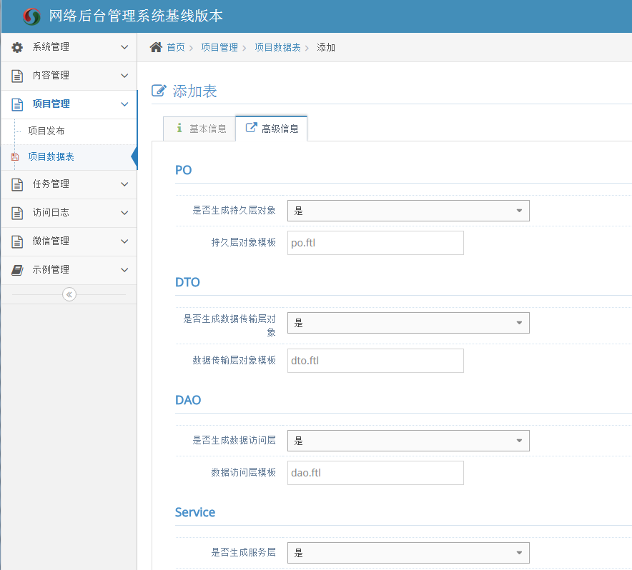

选择是否生成持久层对象、是否生成数据传输层对象、是否生成数据访问量、是否生成服务层对象等高级信息。

* 基本信息

所属项目：baseManager->demo

数据表名：t_demo

实体对象名：Demo

简称：demo

描述：demo

* 高级信息

是否生成持久层对象（PO）：是

是否生成数据传输层对象（DTO）：是

是否生成数据访问层（DAO）：是

是否生成服务层（Service）：是

是否生成视图控制层（视图控制层）：是

是否生成新增视图（新增视图）：是

是否生成修改视图（修改视图）：是

是否生成列表查询视图（列表查询视图）：是

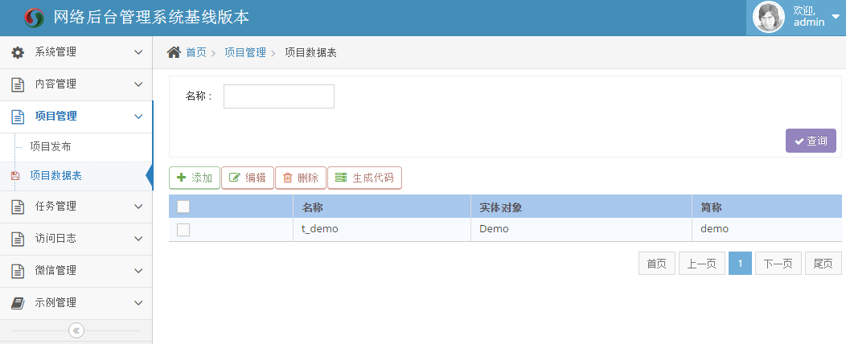

## 编辑项目数据表

开发人员可点击菜单栏“编辑”按钮，编辑项目数据表信息。

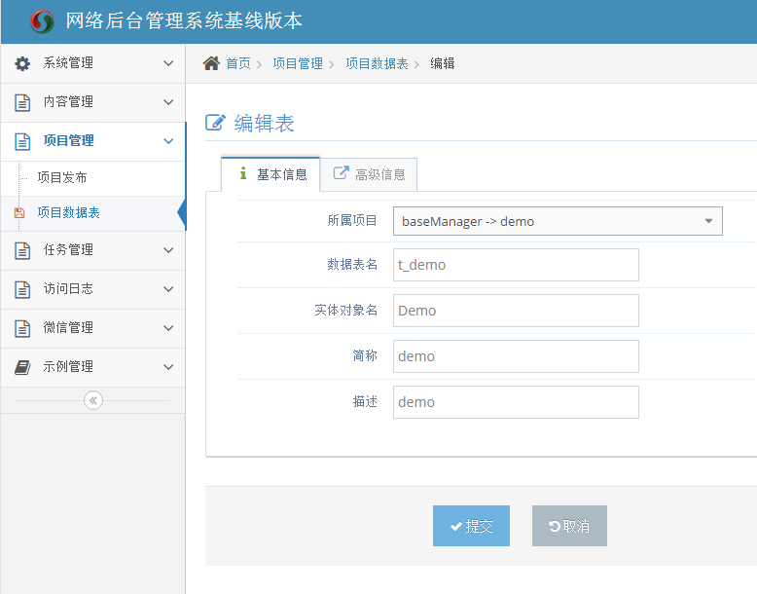

## 删除项目数据表

开发人员可点击菜单栏“删除”按钮，删除项目数据表信息。

## 生成项目数据表

开发人员可点击菜单栏“生成代码”按钮，生成代码。

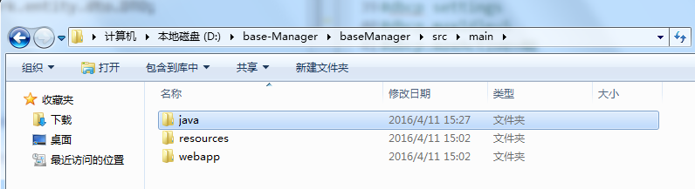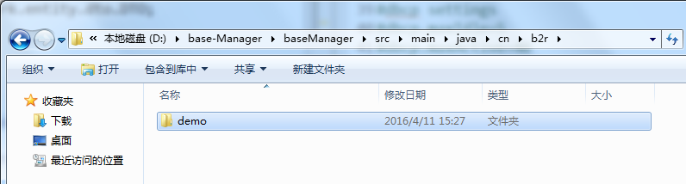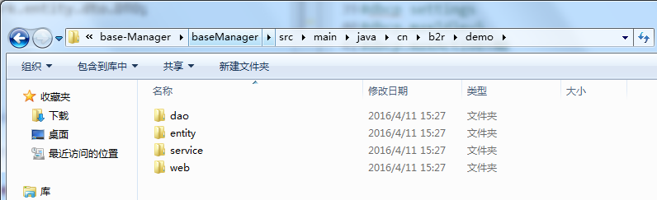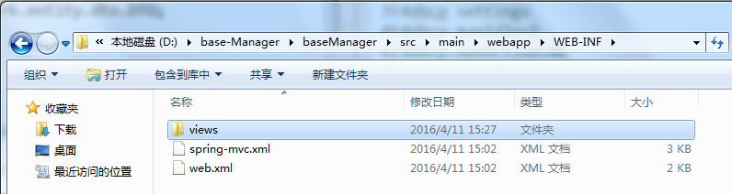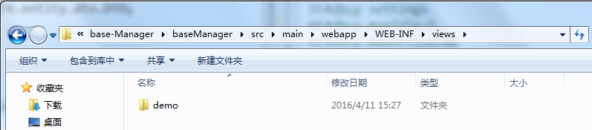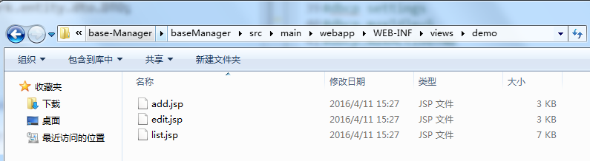

## 文件拷贝

将生成的代码拷贝到工程中。

